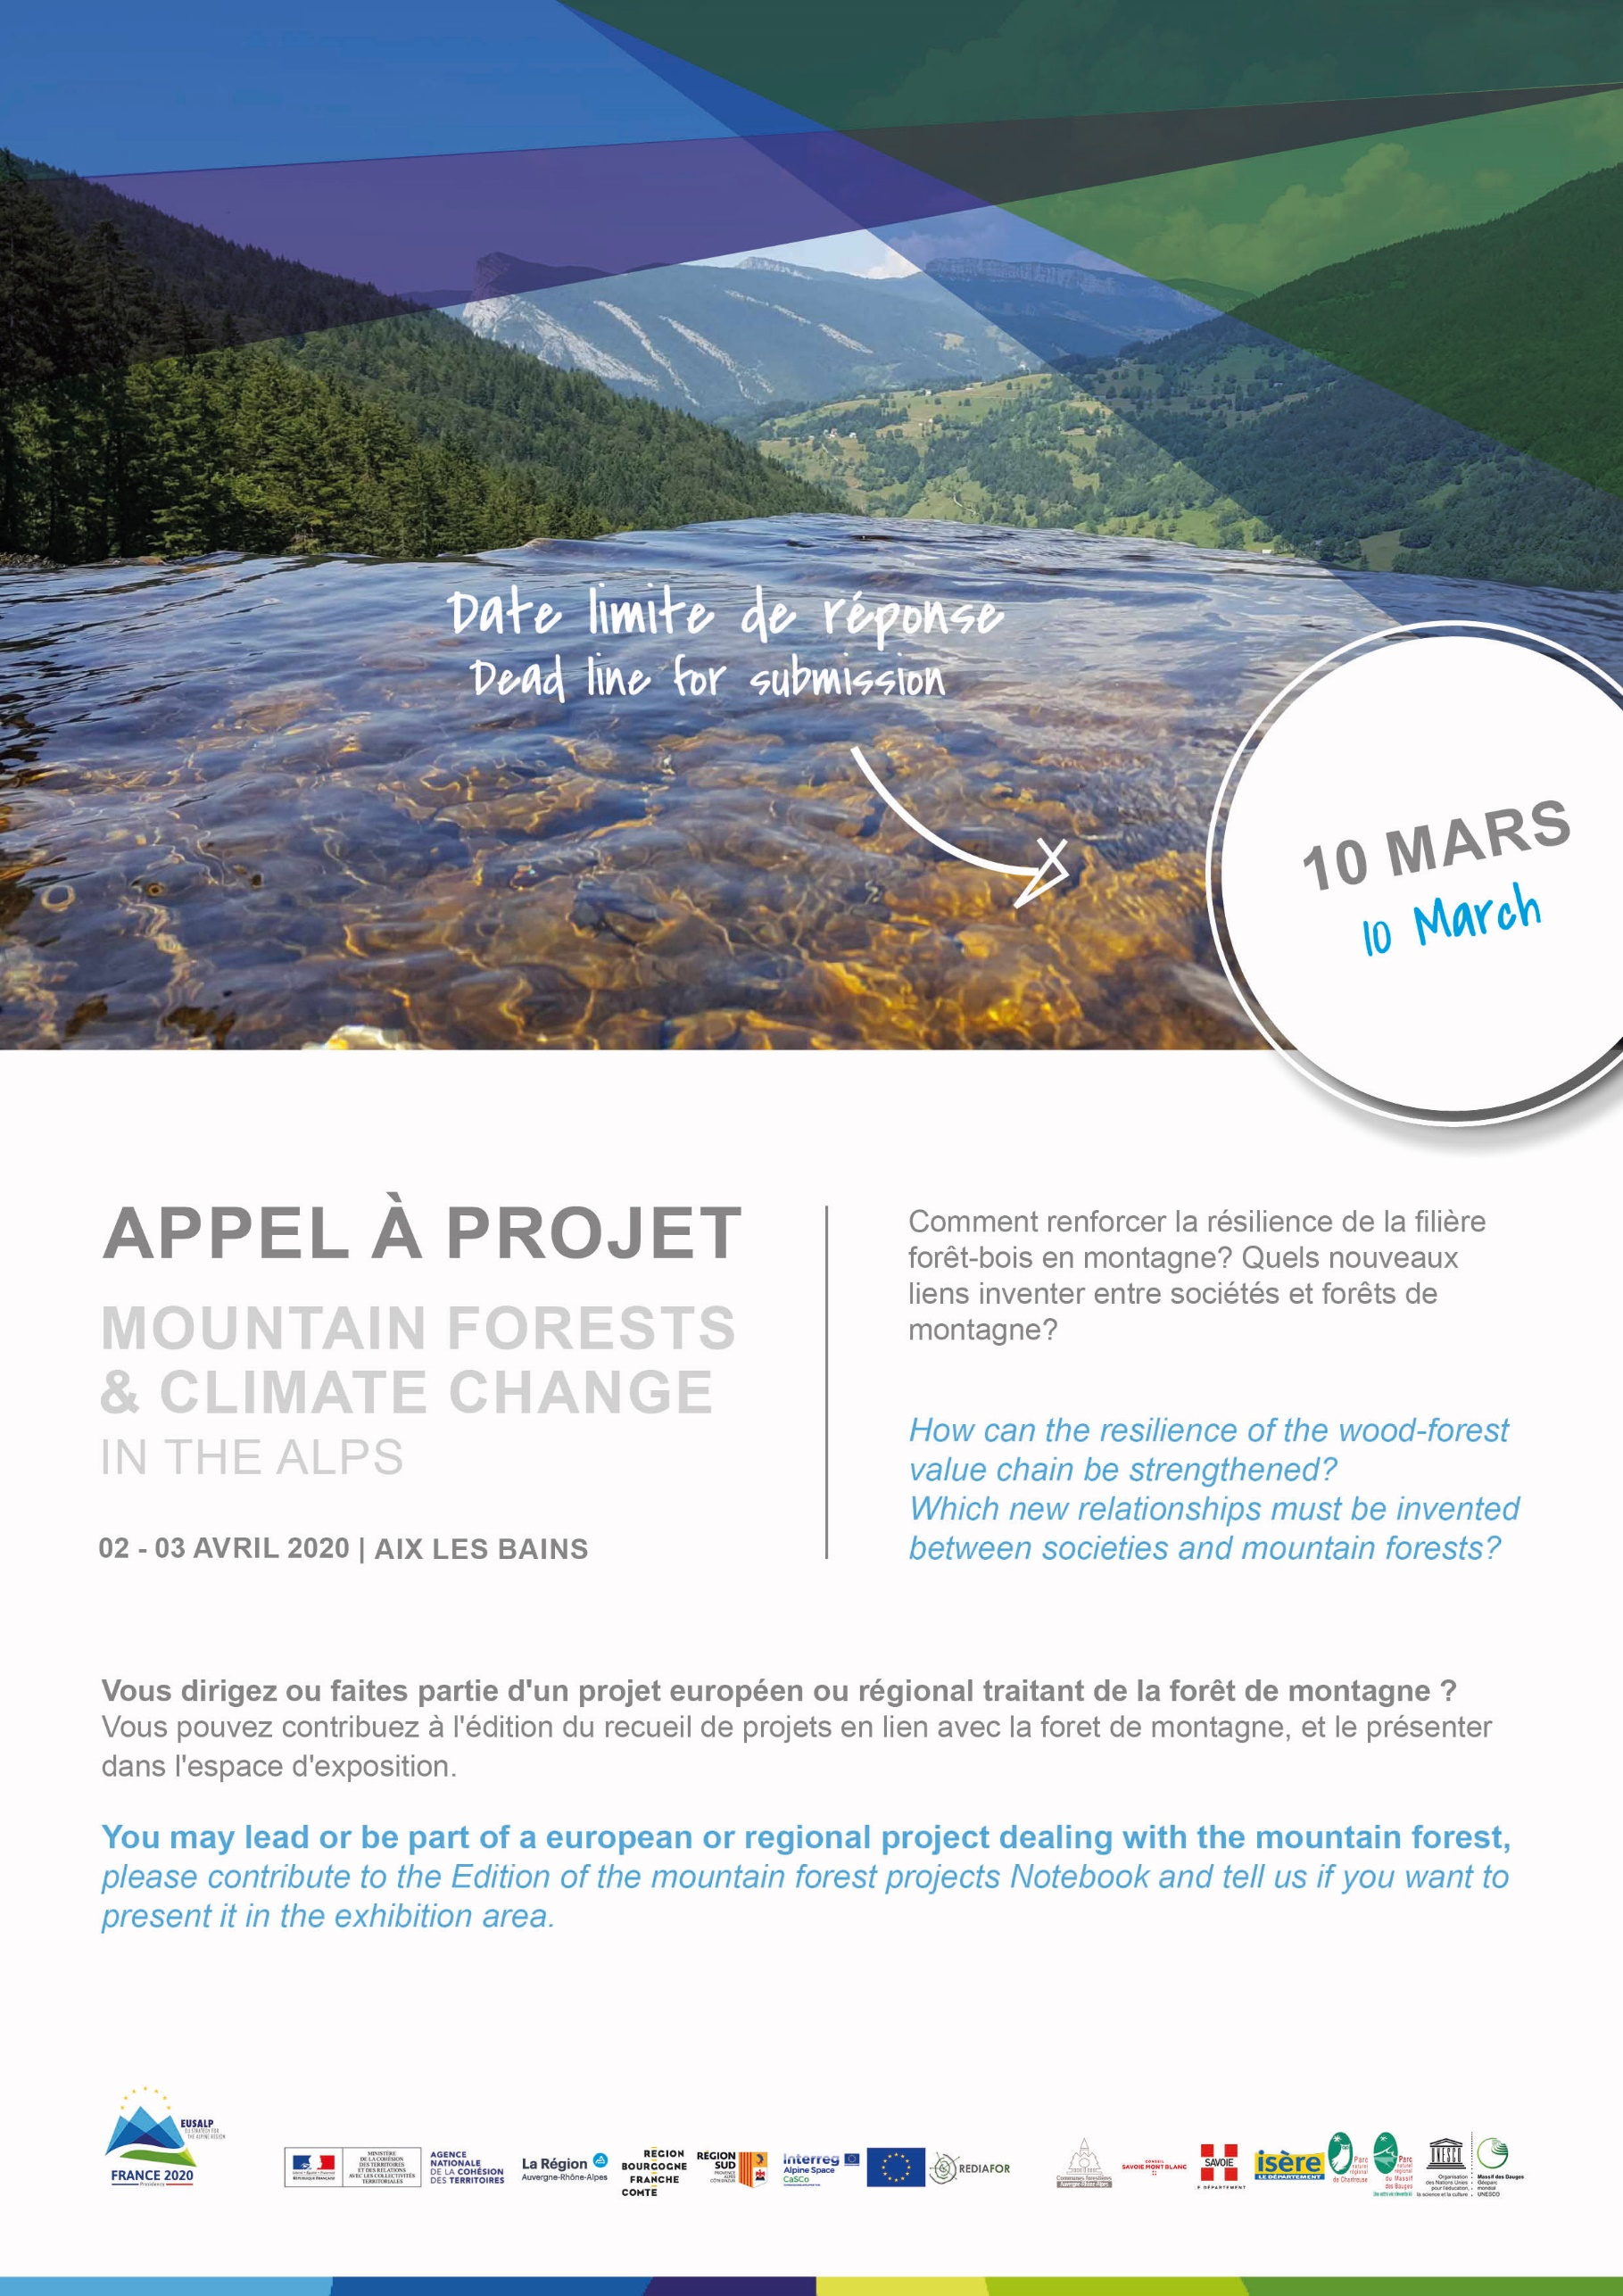
Appel à projets

Formulaire d’inscription projet

L’événement « Moutain forests & Climate change in the EUSALP » est un évènement européen organisé par l’Union régionale des Communes forestières Auvergne-Rhône-Alpes dans le cadre de la Présidence Française de la SUERA. Cette manifestation porte sur la multifonctionnalité des forêts de montagne dans le contexte du changement climatique.

Son objectif est de récolter les recommandations techniques et politiques en faveur des forets de montagne en vue de la prochaine programmation européenne 2021-2027.
Comment ? En prenant appui sur les projets européens de coopération, les projets et démarches régionales, infra régionales etc.

Vous pouvez :
- contribuer à l'édition du recueil de projets en lien avec la foret de montagne qui sera distribué aux participants
- postuler pour présenter ce projet sur l’espace exposant.

Acronyme du projet
Nom du projet
Structure pilote du projet
Personne à contacter
Description du projet en anglais svp
(Entre 800 et 1 200 caractères maximum, espaces compris)

Pièces à joindre : Logo du projet et visuels de présentation (photo, illustration, carte, schéma…libres de droits)

Je souhaite présenter ce projet sur un stand, le 02 avril : OUI NON
(amener 1 roll up, des brochures, : montage et démontage le jour même)

Merci de retourner par mail ce formulaire et les pièces-jointes à : marianne.delaporte@communesforestieres.org
Date retour limite le 16 Mars 2020

